**REGULAMIN**

**X Biegu Pamięci Deportowanych Górnoślązaków do ZSRR w 1945 roku**

1. ORGANIZATORZY:
2. Centrum Dokumentacji Deportacji Górnoślązaków do ZSRR w 1945 roku w Radzionkowie mieszczące się przy ul. św. Wojciecha 118, zwane dalej CDDG, działające w strukturach Centrum Kultury „Karolinka”  
   w Radzionkowie z siedzibą przy pl. Jana Pawła II 2 (kod pocztowy 41-922).
3. Stowarzyszenie „Cidry Lotajom” z siedzibą w Radzionkowie, ul. św. Wojciecha 15 (kod pocztowy 41-922).
4. Wydarzenie objęte jest patronatem Burmistrza Miasta Radzionków Gabriela Tobora.

II. CELE:

1. Upamiętnienie wydarzeń 1945 roku związanych z deportacją Górnoślązaków do ZSRR oraz X rocznicą otwarcia Centrum Dokumentacji Deportacji Górnoślązaków do ZSRR w 1945 roku w Radzionkowie.
2. Integracja społeczności lokalnej, promocja aktywności fizycznej i zdrowego stylu życia.

III. TERMIN I MIEJSCE

1. Bieg odbędzie się **27 lutego 2025 roku, początek Biegu godz. 19:00.**
2. Rejestracja uczestników odbędzie się w dniach 17-24 lutego 2025 w godzinach 8:30-16:00 (poniedziałek, wtorek, czwartek, piątek), 8:30-18:00 (środa) w pokoju nr 9 (Impresariat) Centrum Kultury „Karolinka” (pl. Jana Pawła II 2 41-922 Radzionków).
3. Start i meta będą znajdować się przy Centrum Dokumentacji Deportacji Górnoślązaków do ZSRR w 1945 roku.
4. Bieg nie będzie miał charakteru współzawodnictwa i będzie Biegiem towarzyskim w tempie 6:30-7:00 min/km.

IV TRASA I DYSTANS

1. Dystans Biegu wynosi około 5 km.
2. Start nastąpi około godziny 19:00.
3. Trasa przebiegać będzie ulicami miasta Radzionków zgodnie z załączoną mapką (załącznik nr 1).

Ulice: św. Wojciecha, Nakielska, Pietrygów, Słowackiego, Reymonta, Sadowa, Podchorążych, Śródmiejska, Szymały, przez parking przy Urzędzie Miasta, Męczenników Oświęcimia, św. Wojciecha, Klasztorna, Sobieskiego, św. Wojciecha.

1. Niedopuszczalne jest skracanie trasy biegu - trasa jest przedstawiona na mapce sytuacyjnej.
2. Trasa nie będzie oznaczona.
3. Bieg będzie prowadzony przez przedstawicieli grupy „Cidry Lotajom”, kolumna będzie zamykana również przez przedstawicieli grupy.
4. Niedopuszczalne jest wyprzedzanie prowadzących oraz pozostawanie poza kolumną.
5. W przypadku braku możliwości biegu w wyznaczonym tempie (6:30 – 7:00 min/km) uczestnik opuści kolumnę i uda się na pas przeznaczony do ogólnego ruchu pieszego.

V. LIMIT CZASU

Z uwagi na charakter Biegu i jego tempo Bieg zakończy się po upływie ok. 40 minut od startu.

VI. UCZESTNICTWO

1. W Biegu może wziąć udział osoba, która ukończyła lat 18, z zastrzeżeniem pkt 3.
2. Uczestnicy zobowiązani są do podpisania oświadczenia udziału w Biegu na własną odpowiedzialność (do pobrania ze strony www.deportacje45.pl)
3. Osoby, które nie ukończyły 18 roku życia, mogą wziąć udział w Biegu pod warunkiem złożenia oświadczenia przez rodziców lub opiekunów prawnych o wyrażeniu zgody na start, podpisanego  
   w obecności obsługi Biura Biegu wraz z okazaniem dowodu tożsamości.
4. Uczestnik to osoba, która została zarejestrowana i zweryfikowana w Biurze Biegu, na podstawie ważnego dokumentu tożsamości i złożyła podpis na deklaracji uczestnictwa.
5. W Biegu obowiązuje limit startujących, który wynosi 200 osób.
6. O zmieszczeniu się w limicie decyduje data wpływu opłaty startowej na podane konto bankowe, a nie termin zapisania się na Bieg.
7. Podpisując deklarację uczestnictwa, Uczestnik zaświadcza, że stan jego zdrowia umożliwia mu udział  
   w zawodach. Organizator nie zapewnia Uczestnikowi jakiegokolwiek ubezpieczenia na życie, zdrowotnego, odpowiedzialności cywilnej z tytułu chorób, jakie mogą wystąpić w związku z obecnością lub udziałem Uczestnika w imprezie oraz nie ponosi z tego tytułu odpowiedzialności.

VII. ZGŁOSZENIA, OPŁATA STARTOWA

1. Warunkiem uczestnictwa w Biegu jest dokonanie rejestracji elektronicznej do Biegu, opłacenie opłaty startowej przelewem elektronicznym oraz podpisanie deklaracji uczestnictwa podczas zgłoszenia się  
   w dniu zawodów.
2. W ramach uczestnictwa każdy otrzyma: wodę po Biegu, ciepły napój, drobny poczęstunek oraz możliwość zwiedzenia wystawy stałej prezentowanej w Centrum Dokumentacji Deportacji Górnoślązaków do ZSRR w 1945 roku przed Biegiem lub po Biegu (ilość miejsc ograniczona) po dokonaniu wcześniejszej rezerwacji (mailowo: [kontakt@deportacje45.pl](mailto:kontakt@deportacje45.pl) lub telefonicznie: 32 307 35 36).
3. Z uwagi na ograniczoną ilość osób mogących zwiedzić Centrum (30 osób/1 wejście) oraz czas trwania ok. 60 minut rezerwacje nie będą przyjmowane w dniu Biegu.
4. Wpisy na listy zwiedzających prosimy dokonywać telefonicznie pod numerem: **32 307 35 36** do dnia 16 lutego 2025 roku. Zwiedzanie około godz. 20:00 w dniu Biegu.
5. Wypełnienie deklaracji uczestnictwa i dokonanie opłaty rejestracyjnej, o której mowa jest jednoznaczne   
   z akceptacją niniejszego Regulaminu.
6. Organizator zastrzega sobie prawo do odrzucenia każdej deklaracji uczestnictwa, co do której istnieje podejrzenie, że została wypełniona niezgodnie z prawdą oraz do zdyskwalifikowania każdego Uczestnika, wobec którego istnieje uzasadnione przekonanie, że naruszył warunki niniejszego Regulaminu.
7. Zgłoszenia on-line do Biegu będą przyjmowane poprzez formularz zgłoszeniowy dostępny na stronie internetowej zapisów **www.elektronicznezapisy.pl do 21 lutego 2025 roku.**
8. Kwotę opłaty startowej należy uiścić za pomocą elektronicznego systemu poboru opłat dostępnego po zalogowaniu się na stronie zapisów i dokonaniu rejestracji na Bieg.
9. Każdy z uczestników Biegu ma obowiązek sprawdzenia czy jest umieszczony na liście startowej. Informacja o uiszczeniu opłaty startowej pojawi się na liście zgłoszeń automatycznie po uiszczeniu opłaty. **Opłata startowa wynosi 25 zł.**
10. Całość dochodu z Biegu zostanie przekazana na cel charytatywny. Informacja o celu charytatywnym umieszczona zostanie w wydarzeniu na profilu społecznościowym Facebook CDDG oraz na stronie internetowej www.deportacje45.pl.
11. Opłata raz uiszczona nie podlega zwrotowi i nie ma możliwości przeniesienia na inną osobę.
12. We wszystkich sprawach nieuregulowanych niniejszym regulaminem decyzję podejmują Organizatorzy   
    z zachowaniem odpowiednich przepisów prawa polskiego.
13. Organizatorzy mają prawo do zmiany postanowień niniejszego regulaminu o ile nie wpłynie to na pogorszenie warunków uczestnictwa w Biegu.
14. Uczestnik Biegu oświadcza, że zapoznał się z informacją o przetwarzaniu danych osobowych – Klauzulą Informacyjną.

Załącznik nr 1 do Regulaminu

**TRASA X BIEGU PAMIĘCI DEPORTOWANYCH GÓRNOŚLĄZAKÓW DO ZSRR W 1945 ROKU**

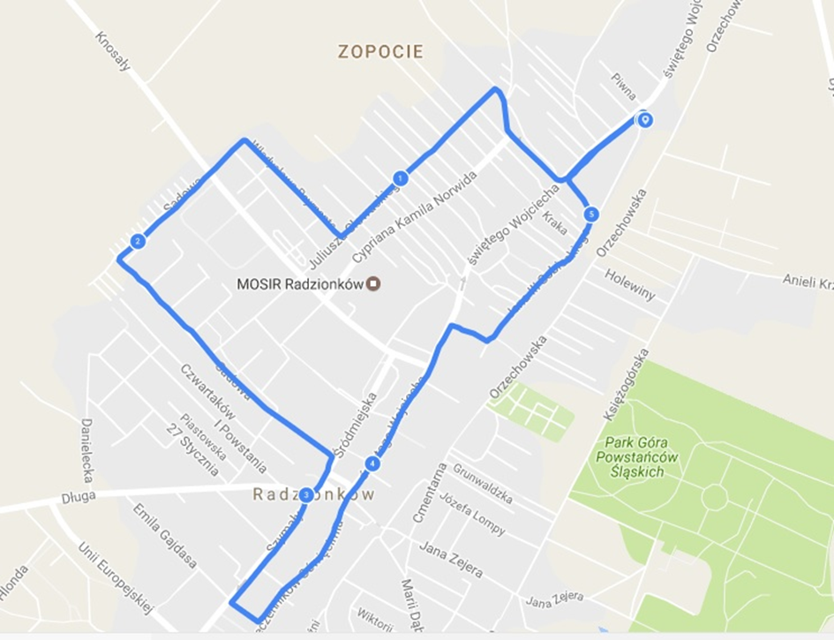

Załącznik nr 2

**KLAUZULA INFORMACYJNA – INFORMACJA DOTYCZĄCA PRZETWARZANIA DANYCH UCZESTNIKÓW**

Zgodnie z art. 13 ust. 1−2 oraz art. 26 ust. 2 Rozporządzenia Parlamentu Europejskiego i Rady (UE) 2016/679 z 27.04.2016 r. w sprawie ochrony osób fizycznych w związku z przetwarzaniem danych osobowych i w sprawie swobodnego przepływu takich danych oraz uchylenia dyrektywy 95/46/WE (ogólne rozporządzenie o ochronie danych Dz.Urz. UE L 119, s. 1) – dalej RODO − informujemy, że współadministratorami Państwa danych, jako Uczestników X Biegu Pamięci Deportowanych Górnoślązaków do ZSRR w 1945 roku są:

1. Administratorem Pani/Pana danych osobowych jest Centrum Kultury „Karolinka” z siedzibą w Radzionkowie, plac Jana Pawła II 2, 41-922, nr telefonu: 32 286 64 54, adres e-mail: karolinka@karolinka.art.pl.
2. Współadministratorem jest Stowarzyszenie „Cidry Lotajom” z siedzibą w Radzionkowie, ul. św. Wojciecha 15, 41-922, nr tel. 500 877734, adres email: cidry.lotajom@gmail.com.
3. W związku z tym, że jako Organizatorzy X Biegu działamy na zasadzie współadministrowania, zgodnie z art. 26 RODO zawarliśmy stosowne porozumienie. Każdy z współadministratorów dokłada należytej staranności, by zapewnić bezpieczeństwo przetwarzania Państwa danych i do każdego możecie Państwo zwrócić się z wszelkimi pytaniami. Nasze zadania dzielimy między sobą w następujący sposób:

* za obsługę zgłoszeń elektronicznych Uczestników, zarządzanie zapisami poprzez platformę www.elektronicznezapisy.ploraz obsługę płatności opłaty startowej odpowiada Stowarzyszenie „Cidry Lotajom”,
* Stowarzyszenie „Cidry Lotajom” powierza dane osobowe uczestników właścicielowi platformy www.elektronicznezapisy.pl i zgodnie z art. 28 ust. 3 RODO zawiera umowę powierzenia w tym zakresie,
* zapewnienie bieżącej obsługi technicznej wydarzenia należy do Stowarzyszenie „Cidry Lotajom”,
* Centrum Kultury „Karolinka” jest odpowiedzialne za realizację obowiązku informacyjnego zgodnie z art. 13 RODO wobec uczestników biegu,
* Centrum Kultury „Karolinka” jest odpowiedzialne za pobranie deklaracji uczestnictwa, oświadczeń i zgód na przetwarzanie danych Uczestników oraz przechowywanie tej dokumentacji,
* za rozpowszechnianie, publikacje danych osobowych uczestników, w tym ich wizerunku, w oparciu o pozyskane zgody, na swoim profilu Facebook oraz na stronie internetowej [www.deportacje45.pl](http://www.deportacje45.pl) i www.karolinka.art.pl odpowiada Centrum Kultury „Karolinka”,
* współadministratorzy ustalają, że w zakresie udzielania odpowiedzi na żądania osoby, której dane dotyczą, (w szczególności dotyczy to żądań i oświadczeń w zakresie prawa do informowania i przejrzystej komunikacji, dostępu do danych osobowych, usunięcia, ograniczenia przetwarzania, sprzeciwu wobec przetwarzania danych osobowych) właściwy będzie współadministrator, który otrzymał dane żądanie lub oświadczenie,
* współadministratorzy uzgadniają, że w przypadku naruszenia ochrony danych osobowych, odpowiedzialnym za zgłoszenie tego faktu organowi nadzorczemu będzie współadministrator  
  u którego nastąpiło naruszenie.
* Jeżeli naruszenie ochrony danych osobowych może powodować wysokie ryzyko naruszenia praw lub wolności osób fizycznych, odpowiedzialnym za jego zgłoszenie będzie współadministrator  
  u którego doszło do naruszenia.

1. Wyznaczyliśmy Inspektora Ochrony Danych, z którym możesz się skontaktować w sprawach ochrony swoich danych osobowych i realizacji swoich praw przez e-mail: iod@karolinka.art.pl. lub pisemnie na adres naszej siedziby, wskazany w pkt 1.
2. Pani/Pana dane osobowe przetwarzamy zgodnie z art. 6 ust. 1 lit a RODO, na podstawie dobrowolnie wyrażonej przez Państwo zgody w celu prowadzenia zapisów, organizacji, przeprowadzenia oraz dokumentowania przebiegu „X Biegu Pamięci Deportowanych Górnoślązaków do ZSRR w 1945 roku” przez Centrum Dokumentacji Deportacji Górnoślązaków do ZSRR w 1945 roku działającego w strukturach Centrum Kultury „Karolinka” w Radzionkowie.
3. Odbiorcą Pani/Pana danych będą:

* Podmioty uprawnione na podstawie przepisów prawa,
* Właściciel serwisu elektronicznezapisy.pl – Krzysztof Walczak The North Event, nr REGON 220782162, ul. Wiceadmirała Kazimierza Porębskiego 7B/6, 81-185 Gdynia w związku  
  z prowadzeniem zapisów na X Bieg oraz rozliczanie opłat startowych,
* Serwisy bankowości elektronicznej w związku z rozliczeniem opłat startowych,
* Burmistrz Miasta Radzionków,
* Podmioty zapewniające wsparcie techniczne w zakresie hostingu strony internetowej administratora oraz hostingu poczty elektronicznej,
* W związku z publikacją informacji na profilu Facebook administratora – Meta Platforms Ireland Limited (4 Grand Canal Square, Grand Canal Harbour, Dublin 2 Irlandia);

1. Pani/Pana dane osobowe będą przechowywane:

* do zakończenia realizacji celu w jakim zostały zebrane oraz dokumentowania przebiegu „X Biegu Pamięci Deportowanych Górnoślązaków do ZSRR w 1945 roku” – do końca 2024 roku;
* do czasu wycofania zgody,
* w celach dokumentacyjnych i archiwalnych na podstawie obowiązujących przepisów o archiwizacji.

1. Na zasadach określonych przepisami RODO posiada Pani/Pan prawo do dostępu do swoich danych osobowych oraz otrzymania ich kopii, do sprostowania danych, prawo do usunięcia danych, ograniczenia przetwarzania danych oraz prawo do cofnięcia zgody w dowolnym momencie bez wpływu na zgodność z prawem przetwarzania, którego dokonano na podstawie zgody przed jej wycofaniem.
2. Ma Pani/Pan prawo do wniesienia skargi do Prezesa Ochrony Danych Osobowych z siedzibą w Warszawie, ul. Stawki 2, 00-193 Warszawa, gdy uznają Państwo, iż przetwarzanie danych osobowych Państwa dotyczących narusza przepisy ogólnego Rozporządzenia o Ochronie Danych Osobowych z dnia 27 kwietnia 2016 r.
3. Podanie przez Panią/Pana danych osobowych jest dobrowolne, ale konieczne do udziału w „X Biegu Pamięci Deportowanych Górnoślązaków do ZSRR w 1945 roku”. Konsekwencją niepodania niezbędnych danych osobowych będzie brak możliwości wzięcia udziału w ww. wydarzeniu.